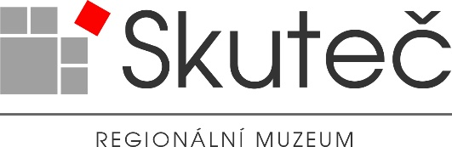

17.3.2026 – 17.5.2026

Regionální muzeum Skuteč představí tvorbu dvou autorů, která v regionu dosud neměla samostatnou výstavu. Projekt Mojmíra Blažejovského a Zbyňka Žďáry s názvem Mezi spouští a štětcem nabízí setkání fotografie a malby, dvou rozdílných, ale vzájemně se doplňujících způsobů vnímání světa. Zahájení proběhne slavnostní vernisáží dne 17. března v 17 hodin.
Autoři představí své osobní pohledy na místa, krajinu i člověka, zachycené jednou v konkrétním okamžiku, podruhé s odstupem času a paměti. Fotografie pracují s realitou tady a teď, obrazy naopak s atmosférou a vnitřním prožitkem. Společná výstava vytváří tichý dialog mezi tím, co vidíme, a tím, co v nás zůstává.
Fotograf a cestovatel Mojmír Blažejovský od roku 2019 pravidelně cestuje po světě a zachycuje svým jedinečným pohledem realitu, která ho obklopuje. Jeho snímky vznikají jak ve vzdálených destinacích – v Japonsku, na západě Spojených států, v New Yorku či ve Velké Británii – tak i doma v České republice. Zkušenosti a příběhy z cest sdílí také prostřednictvím přednášek, kde propojuje fotografii s vyprávěním a přibližuje publiku atmosféru míst, která poznal.
Malíř Zbyněk Žďára se výtvarné tvorbě začal věnovat v období pandemie a od té doby vytvořil desítky obrazů, které zdobí soukromé sbírky i veřejné prostory. Díky malování objevil nový způsob, jak vyjádřit radost a svobodu. Radost nachází ve výběru motivů ke ztvárnění, které vychází z jeho lásky k přírodě, horám, moři, ale také z životních zkušeností spojených s cestováním, jachtingem a objevováním „světů za obzorem“. A svobodu mu přináší samotná tvorba, maluje volně, nenechává se svazovat pravidly, dává prostor barvám, atmosféře a emocím. Každý jeho obraz je originálem, vytvořeným s důrazem na kvalitu a osobní příběh. V portfoliu autora najdeme také figurální motivy a portréty i mnoho abstraktních a fantazijních obrazů zobrazujících imaginárních světy, kde může popustit uzdu své fantazii naplno a svobodně.

